奖学金线上审核流程说明（参考）
- 登录学生综合数据平台http://stu.bit.edu.cn/，选择“荣誉奖惩”“奖学金”，进入应用。
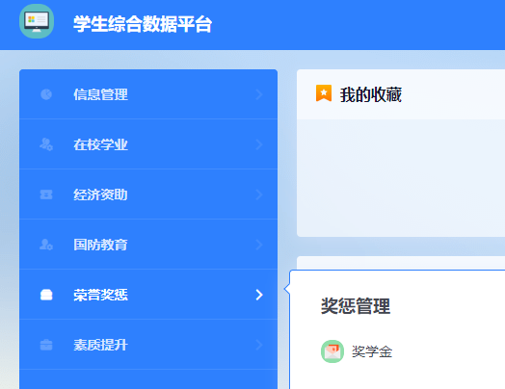
- 在省略号中找到“奖学金审核”。
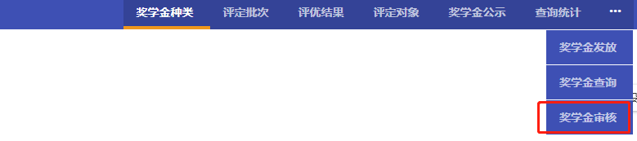
- 找到待审核的申请表，确认申请表信息后勾选，根据学院审核意见点击“通过”或“不通过”。
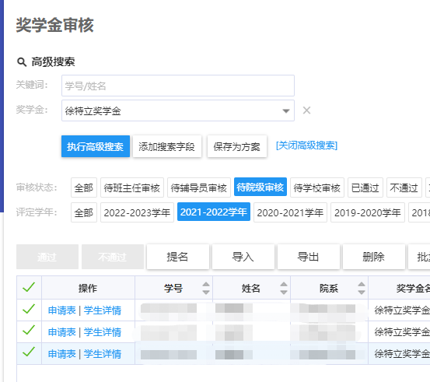
- 在“奖学金审核”页面选择“2022-2023学年”“待院级审核”中，点击学生“申请表”，进入详情页后，点击“打印”申请表。
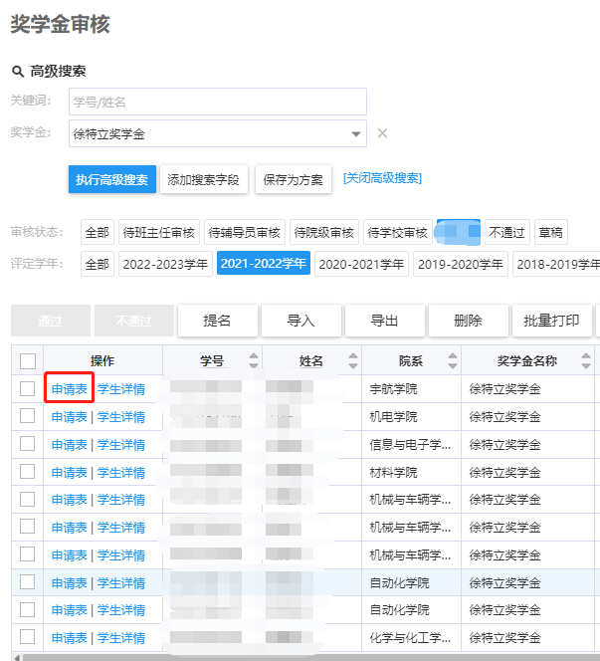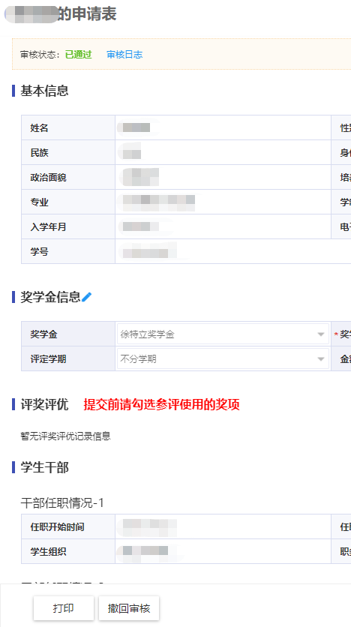
- 如果审核时误操作，可以进入申请表页面点击“撤销审核”。
